
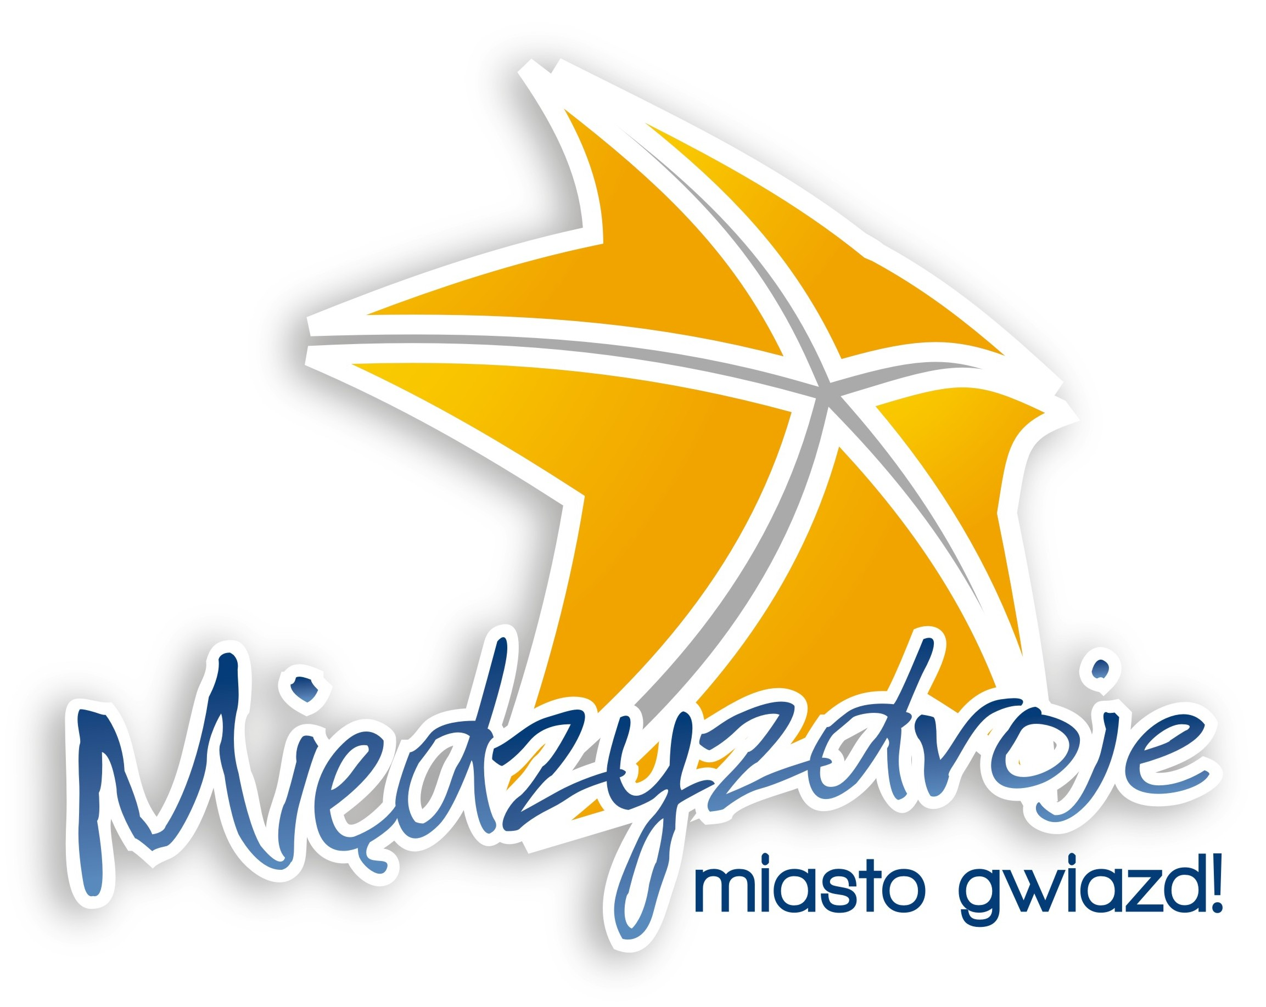

KALENDARZ IMPREZ KULTURALNO- REKREACYJNO-SPORTOWYCH

Termin planowanej imprezy | Nazwa imprezy | Miejsce imprezy | Główny organizator imprezy | Osoby odpowiedzialne za organizację imprezy
14.02.2009 r. | Wspomnień czar  Bal  Zaproszenie osób, które zapoznały się w Międzyzdrojach | Międzynarodowy Dom Kultury | Międzynarodowy Dom Kultury i Klub SCENA | Jadwiga Bober  Tel. 091 32 82 600  Marcin Pomieczyński  Tel. 601 779 251  Piotr Jackiewicz  Tel. 602 619 240  informacja@mdkmiedzyzdroje.com
08.03.2009 r. | Dzień Kobiet  – program słowno-muzyczny | Międzynarodowy Dom Kultury – Club SCENA | Międzynarodowy Dom Kultury i Restauracja Club SCENA | Jadwiga Bober  Tel. 091 32 82 600  Marcin Pomieczyński  Tel. 601 779 251  Piotr Jackiewicz
04.04.2009 r. | 25-lecie samodzielności administracyjnej Międzyzdrojów  - program słowno-muzyczny  Koncert Grzegorza Turnaua | Międzynarodowy Dom Kultury | Międzynarodowy Dom Kultury i Komitet Organizacyjny | Jadwiga Bober  i Artur Duszyński  tel. 091 32 82 600  lub 091 32 82 778  informacja@mdkmiedzyzdroje.com
26.04.2009 r. | Turniej brydża parami | Międzynarodowy Dom Kultury | Międzynarodowy Dom Kultury I Samodzielna sekcja brydża sportowego | Stanisław Kulesza  i Artur Duszyński  tel. 091 32 82 600  lub 091 32 82 778  informacja@mdkmiedzyzdroje.com
30.04 -03.05.2009 | EUROFESTIWAL program muzyczny, spektakle teatralne, kabaret | Skwer przy ul. Promenada Gwiazd i Sala Teatralna w MDK | Międzynarodowy Dom Kultury | Jadwiga Bober  i Artur Duszyński  tel. 091 32 82 600  lub 091 32 82 778  informacja@mdkmiedzyzdroje.com
09-10.05.2009 r. | Międzynarodowy Turniej Tańca Towarzyskiego  „Perła Bałtyku” | Międzynarodowy Dom Kultury | Międzynarodowy Dom Kultury i Stowarzyszenie Taneczny Klub Sportowy „Jantar” Międzyzdroje | Anna Zjawiska  0 601 878 373  Katarzyna Gołos  Jadwiga Bober  091 32 82 600 lub 091 32 82 778  informacja@mdkmiedzyzdroje.com
04- 16.05.2009 | IV Ogólnopolski Plener Malarski  Wernisaż wystawy i koncert jazzowy – 16.05.2009 r. | Międzynarodowy Dom Kultury | Międzynarodowy Dom Kultury  i  Agencja Open Mind  Szczecin | Jadwiga Bober  i Artur Duszyński  tel. 091 32 82 600  lub 091 32 82 778  informacja@mdkmiedzyzdroje.com  Monika Krupowicz  Tel. 0602 156 993  monika@openmind.szczecin.pl
21-24.05.2009 | Festiwal Muzyki Klasycznej i Romantycznej | Międzynarodowy Dom Kultury  i Hotel Amber Baltic | Międzynarodowy Dom Kultury | Jadwiga Bober  Tel. 091 32 82 600  informacja@mdkmiedzyzdroje.com
21 - 27.06 – 20009r. | 44 Międzynarodowy Festiwal Pieśni Chóralnej | Międzynarodowy Dom Kultury  Kościół Parafialny,  Kościół Parafialny pw. św. Piotra Apostoła w Międzyzdrojach | Stowarzyszenie Przyjaciół Międzynarodowego Festiwalu Pieśni Chóralnej  w Szczecinie  i Międzynarodowy Dom Kultury | Piotr Szulc  Tel. 0663795285  Jolanta Bartczak  Dariusz Dyczewski  bartczakjolanta@wp.pl  Jadwiga Bober  091 32 82 600  informacja@mdkmiedzyzdroje.com
08-12.07.2009 r. | Europejski Festiwal Gwiazd | Skwer rekreacyjny  przy ul. Promenada Gwiazd ,Międzynarodowy Dom Kultury  i Hotel Amber Baltic  Powiat Kamieński | Urząd Miejski i Międzynarodowy Dom Kultury | Jadwiga Bober  i Artur Duszyński  tel. 091 32 82 600  lub 091 32 82 778  informacja@mdkmiedzyzdroje.com
17 – 19.07.2009 r | Festiwal Indii | Skwer rekreacyjny  przy ul. Promenada Gwiazd | Fundacja Viva Kultura  i Urząd Miejski  w Międzyzdrojach | Agnieszka Dawidowska  Tel. 603122054  Anetta Czyżak  Tel. 091 32 82 441  anetta_czyzak@miedzyzdroje.pl
Lipiec / sierpień | Muzyczne lato  w Międzyzdrojach - imprezy plenerowe | Amfiteatr i skwer przed MOLO | Międzynarodowy Dom Kultury | Jadwiga Bober  i Artur Duszyński  tel. 091 32 82 600  lub 091 32 82 778  informacja@mdkmiedzyzdroje.com
01.08 -02.08.2009 r. | „Festiwal siły, sprawności i urody”  z udziałem gwiazd sportu . | Międzyzdroje  ul. Promenada Gwiazd  – skwer rekreacyjny oraz plaża | FIT WORLD  Pabianice  ul. Partzyancka 13  i Urząd Miejski  w Międzyzdrojach | Przemysław Czuba  Tel. 042 630 08 50  Anetta Czyżak  Tel. 091 32 80 441  Anetta_czyzak@miedzyzdroje.pl
14.08.2009 r. | IX Regaty Unity Line | Molo w Międzyzdrojach | Jacht Klub AZS Szczecin  i Urząd Miejski | Piotr Stelmarczyk  Tel. 091 461 27 34  Anetta Czyżak  Tel. 091 32 82 441  anetta_czyzak@miedzyzdroje.pl
15 - 17 .08. 2009r. | Bieg śniadaniowy  Mityng Lekkoatletyczny  im. W. Komara i T. Ślusarskiego | Start - Skwer rekreacyjny przy  ul. Promenada Gwiazd  Stadion Miejski w Międzyzdrojach | Klub Biegacza „Sporting”  Międzyzdroje  I Urząd Miejski | Bogusław Mamiński  Tel. 601301188  kb.sporting@wp.pl  Anetta Czyżak  Tel. 091 32 82 441  Anetta_czyzak@miedzyzdroje.pl
Sierpień 2009 | Międzynarodowe Czwartki Organowe:  06.08.2009; 13.08.2009; 20.08.2009; 27.08.2009 | Kościół Parafialny  w Międzyzdrojach | Międzynarodowy Dom  Kultury i Parafia rz.k  Pw. Świętego Piotra Apostoła | Jadwiga Bober  i Artur Duszyński  tel. 091 32 82 600  lub 091 32 82 778  informacja@mdkmiedzyzdroje.com
21-23.08.2009 r. | Sea and sky  Festival  Unity Line  Ogólnopolski Festiwal  Kitesurfingu Kite Cup Międzyzdroje 2009 | Plaża przy Hotelu Amber Baltic w Międzyzdrojach | Unity Line  Szczecin  Urząd Miejski  w Międzyzdrojach  Międzynarodowy Dom Kultury | Ilona Sawicka  Tel. 091 35 95 600  promy@unityline.pl  Anetta Czyżak  Tel. 091 32 80 441  Anetta_czyzak@miedzyzdroje.pl  Jadwiga Bober lub Artur Duszyński  Tel. 091 32 82 600 lub 091 32 82 778  Informacja@mdkmiedzyzdroje.com
25-27.09.2009 | Spotkania Artystyczne Seniorów  impreza kulturalna | Międzynarodowy Dom Kultury | Międzynarodowy Dom Kultury w Międzyzdrojach | Jadwiga Bober  Artur Duszyński  Tel. 091 32 82 600 lub 091 32 82 778  informacja@mdkmiedzyzdroje.com
Październik 2009 | Turniej Tańca Towarzyskiego o puchar miasta Międzyzdroje | Międzynarodowy Dom Kultury | Międzynarodowy Dom Kultury i Stowarzyszenie Taneczny Klub Sportowy „Jantar” Międzyzdroje | Anna Zjawiska  0 601 878 373  Katarzyna Gołos  Jadwiga Bober  091 32 82 600 lub 091 32 82 778  informacja@mdkmiedzyzdroje.com
02.11.2009 r. | Morskie Zaduszki – program słowno- muzyczny  Szanty | Club Scena | Club Scena i Międzynarodowy Dom Kultury | Jadwiga Bober  Tel. 091 32 82 600  Marcin Pomieczyński  Tel.601779251  Piotr Jackiewicz  Tel. 602 619 240  informacja@mdkmiedzyzdroje.com
11.11.2009 r. | Święto Niepodległości  Program słowno-muzyczny | Teren Miasta  i Międzynarodowy Dom Kultury | Urząd Miejski  I Międzynarodowy Dom Kultury | Jadwiga Bober  091 32 82 600  informacja@mdkmiedzyzdroje.com  Anetta Czyżak  Tel. 091 32 80 441  Anetta._czyzak@miedzyzdroje.pl
06.12.2009 r. | Mikołajki  Program dla dzieci | Międzynarodowy Dom Kultury | Międzynarodowy Dom Kultury i Ośrodek Pomocy Społecznej | Jadwiga Bober  Artur Duszyński  Tel. 091 32 82 600 lub 091 32 82 778  informacja@mdkmiedzyzdroje.com

Kalendarz imprez będzie uzupełniany, w miarę uzgodnionych wspólnych przedsięwzięć i firm komercyjnych – zapraszamy do współpracy.

Sporządziła: Jadwiga Bober , Dyrektor MDK w Międzyzdrojach , kontakt 091 32 82 600 lub 0 608 489 038
Anetta Czyżak, Inspektor ds. promocji i współpracy z zagranicą, tel. 091 / 32 80 441 lub 0 609 519 590

